UNIVERSIDADE FEDERAL DA FRONTEIRA SUL
ENGENHARIA DE SOFTWARE I
DEIVIDI LUIZ PINTO DA SILVA

1) CADASTROS CLIENTES – Vai efetuar o cadastro do cliente, para poder anexar seu nome ao emitir ordens de serviços, quando o mesmo efetuar uma compra e for efetuado a baixa do produto.
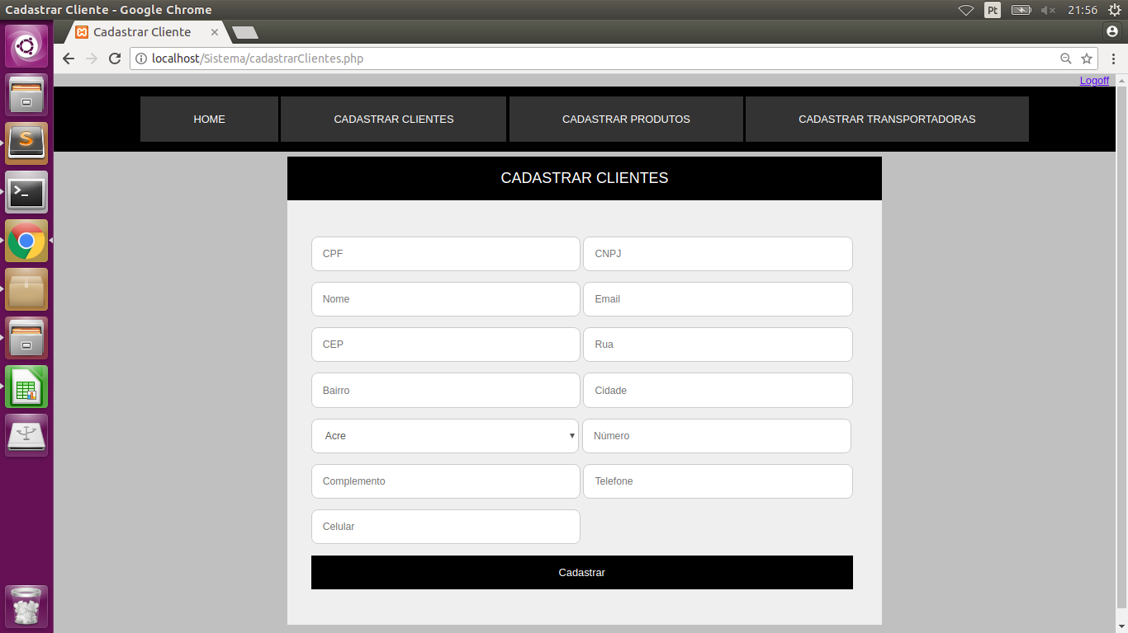

2) CADASTROS PRODUTOS – Vai efetuar o cadastro do produto, onde o mesmo é a parte mais principal do sistema, ele pode receber uma nova quantidade em ENTRADAS, ou pode receber baixa, quando comprado, em SAÍDAS.

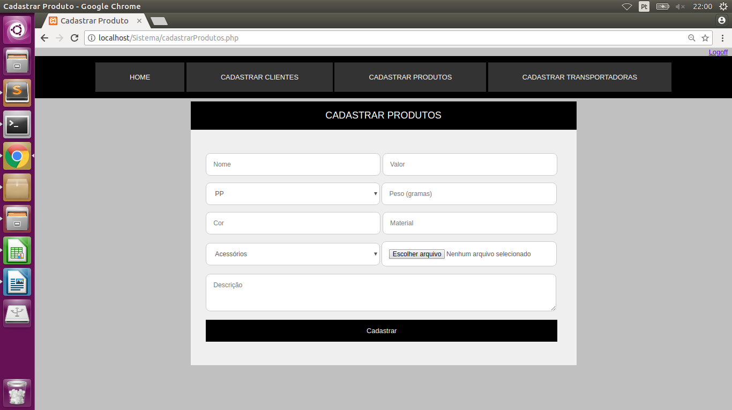
3) CADASTRAR TRANSPORTADORAS – Vai efetuar o cadastro da transportadora, quando for efetuar algum frete, serve também para facilitar os orçamentos futuros para novos fretes.

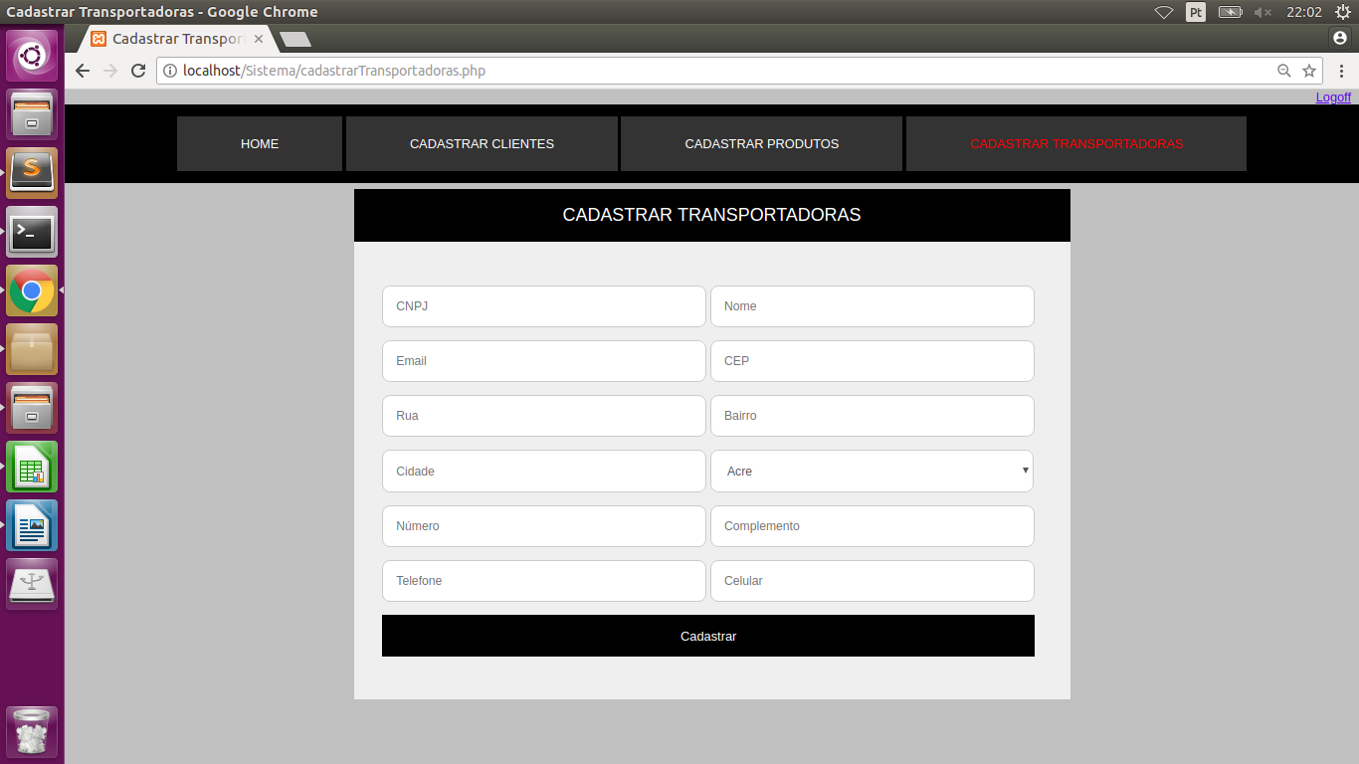

4) ENTRADAS DE PRODUTOS – Onde se pode selecionar o produto desejado, assim podendo alterar sua quantidade e o valor que se é comprado pelo fornecedor, para usar como base quando for fazer uma compra, para ter maiores lucros. É mostrada sua foto para ter certeza que o produto selecionado é o que se realmente deseja fazer a alteração.

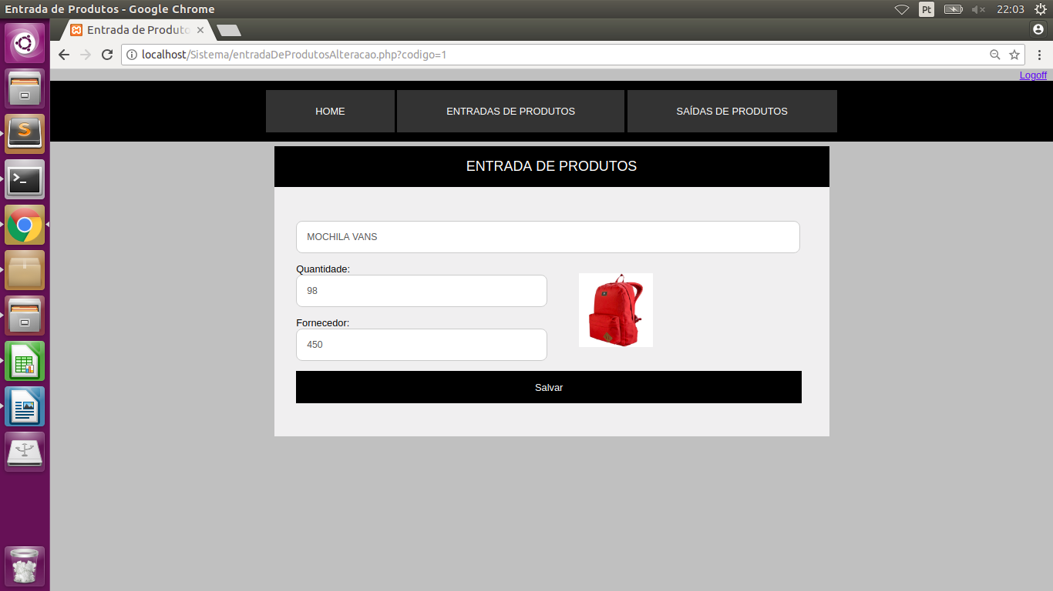

5) SAÍDA DE PRODUTOS – Onde é preciso selecionar o cliente e o produto que será dado baixa. Vai mostrar a quantidade de produtos disponíveis para o vendedor saber se o produto esta disponível para a venda. No campo vendido serão informados quantos produtos o cliente solicitou/comprou. A foto do produto aparece ao lado para ter certeza que selecionou o produto correto.

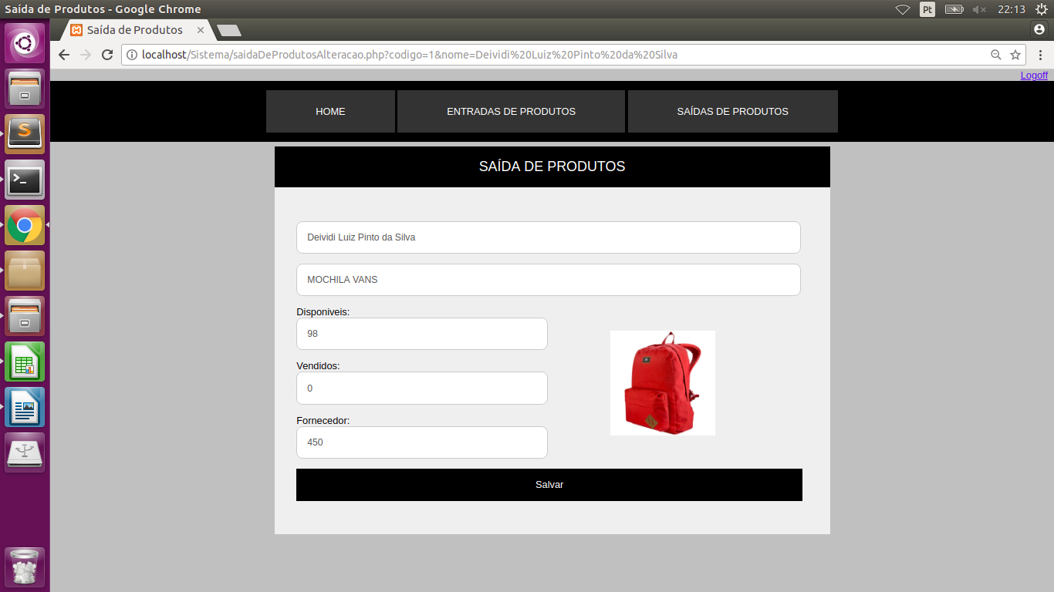

6) EMITIR ORDEM – Quando o cliente solicita algum produto, é criado uma ordem de serviço, selecionando o cliente que desejou, a data atual e o prazo para ser fabricado ou entregue. No campo descrição deve ser informado o que ele gostaria que fosse produzido.

